3 секунды до беды: правила детской безопасности в городе
06.09.2017
Знания, которые сохранят жизнь.
Каждый день в России пропадает около 50 детей, многих, к сожалению, не удается найти. Специально для вас «О!» прослушал лекцию создателя школы безопасности «Стоп Угроза» Лии Шаровой, организованную журналом для родителей «ЁжикЁжик», чтобы рассказать о конкретных приемах, которые помогут ребенку сохранить жизнь в экстренной ситуации.
Шарова Лия Валентиновна, руководитель Школы безопасности «Стоп Угроза», автор книги «Стоп-Угроза. Дети в безопасности».

Почему случается беда?
Мало кто из детей откажет незнакомцу достать котенка из трубы или пожилому человеку донести сумки до квартиры. Более того, почти все малыши постесняются закричать и позвать на помощь в случае опасности. Все потому, что наши мальчишки и девчонки слишком воспитанные, они боятся привлечь внимание. А ведь если ребенок знает, как правильно вести себя в первые 3-5 секунд контакта с преступником и не боится действовать, — беды можно избежать.

Что делать, если напал преступник: инструкция для детей
Мы не можем контролировать своих детей всегда и везде, но в наших силах научить их правильно действовать в экстренных ситуациях.
Угроза в подъезде
Научите малыша, что, если в лифт с ним заходит незнакомец, необходимо быстро поменяться с ним местами и поскорее выйти на улицу.
Когда ребенок подходит к подъезду, следует оглядеться по сторонам: нет ли тех, кто хочет зайти вместе с ним. Если есть — меняем направление движения и уходим подальше от дома.
Если незнакомец застал малыша в подъезде, пусть он изо всех сил кричит «пожар!», стучит и звонит во все двери, бежит на улицу, где есть люди. Выйдя, пускай устроит «шумовой ад» и постарается привлечь внимание прохожих и соседей: пинает машины, чтобы сработала сигнализация, бьет стекла в окнах. Не стоит бояться вести себя странно и причинить ущерб имуществу. Жизнь дороже.
Угроза на улице
Расскажите ребенку, что два его главных оружия — это быстрые ноги и громкий голос.
Поэтому, если незнакомец начнет преследовать его, пусть малыш орет изо всех сил: «Помогите, спасите, я не знаю этого человека, вызовите полицию!» и бежит туда, где много людей. Объясните, что нельзя отвечать на вопросы преступника, нужно просто пройти мимо, в крайнем случае лучше громко и уверенно сказать: «Я вас не знаю, разговаривать с вами не буду, если вы сейчас не отойдете — я закричу!». Если ребенка поймали, пусть резко падает на землю, расслабив все тело, орет что есть силы (по схеме выше) и пинается.
Когда малышу требуется идти по неосвещенным улицам, приучите его звонить вам по телефону и разговаривать всю дорогу до дома. Так вы будете знать: где ребенок, кто рядом с ним, когда он примерно придет. Научите в случае чего быстро класть мобильный в карман, не сбрасывая звонок, чтобы вы «висели» на телефоне.
Расскажите малышу, что в машине с незнакомым человеком (например, в такси), нужно сесть на заднее сиденье по диагонали к водителю, а оттуда позвонить вам и сказать примерно так: «Выезжаю, буду через 10 минут, машина такой-то марки, такой-то номер, выходите встречать».
Куда бежать
Научите ребенка, что нужно бежать туда, где много людей или есть охранники, хорошее освещение и открытое пространство вокруг (магазин, заправка, кафе, банк…) Взрослым сказать, что за ним гонится преступник, попросить помочь, вызвать полицию и позвонить родителям.
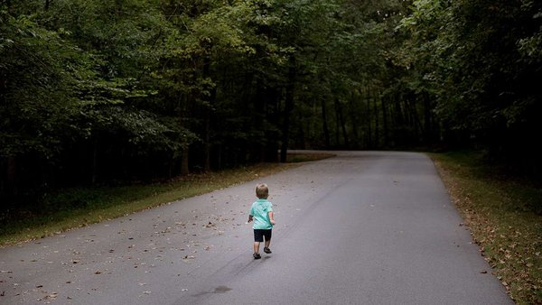

Как родители могут научить детей безопасному поведению
Эти 4 простых, но эффективных приема помогут вам познакомить детей с правилами личной безопасности и потренироваться применять их на практике.
Беседуйте
Поговорите с детьми о безопасном поведении в различных ситуациях, разыграйте сценки «преступник-жертва», отработайте все диалоги и алгоритмы, помогите малышам выучить номер вашего телефона наизусть.
Развейте стереотипы: расскажите, что злодей — это не страшный, грязный и хромой человек в черной одежде, который странно себя ведет и смотрит исподлобья. В действительности настоящий преступник — самый милый человек в толпе.
Дайте ребенку понять, что он не сможет перехитрить («притворюсь, что я умер или меня тошнит») преступника или дать ему отпор: попросите папу, чтобы он скрутил сына так, чтобы тот не мог шелохнуться.
Приведите жизненные и современные примеры того, как мошенники могут заманивать детей: пригласят сняться в ролике видеоблогера, попросят помочь найти потерянный смартфон в траве и так далее.
Дайте детям право на свободное поведение с посторонними людьми, не внушайте им такие модели поведения, как «Старших надо уважать», «Пожилым нужно помогать», «Тише! Что о тебе подумает тетя?». Все это верно, но с некоторыми оговорками. Полезно будет вместе прочесть книгу Людмилы Петрановской «Что делать, если…».
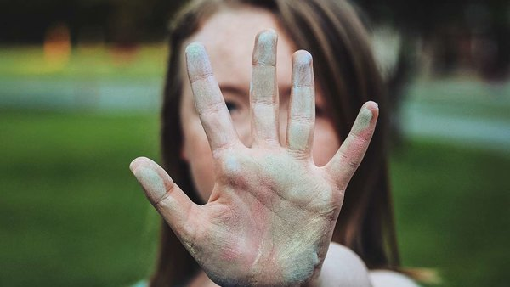
Выполняйте упражнения
В торговом центре, где много людей, попросите ребенка отойти от вас на 50 метров, потом развернуться и изо всех сил побежать к вам. Многие дети не могут сделать этого, потому что стесняются привлечь внимание и быть осужденными.
Попросите малыша на оживленной улице встать и заорать что-нибудь громко. Даже простое «А-а-а-а-а!» будет полезно, потому что он поймет: мир не рухнет, если на него посмотрит 20 человек.
Припугните
Если ребенок не слушается, вырывает свою руку из вашей и постоянно куда-то убегает, стоит проучить его: позвольте ему потеряться. Спрячьтесь за каким-нибудь кустом и посмотрите на его «квадратные» от ужаса глаза, что он будет делать, когда не обнаружит вас рядом. Этот страх и паника раз и навсегда научат малыша слушать маму.
Подростка тоже можно припугнуть: попросите знакомого мужчину вечером «попреследовать» вашего ребенка-бунтаря в куртке с капюшоном, воссоздайте отрывок из фильма ужасов. Только не раскрывайте свой коварный план сыну или дочке, когда их мозги встанут на место, не портите впечатление.
Рисуйте
Нарисуйте вместе с малышом три круга доверия, разделив людей на «своих» и «посторонних»:
- Внутренний, самый маленький — это семья;
- Средний, чуть побольше — знакомые, которым вы больше всего доверяете (их должно быть немного);
- Внешний — все остальные (соседи, врачи, полиция, мама Сережи, дядя Вова…).
Обсудите, что можно и чего нельзя делать с ними без вашего разрешения: гулять, приглашать в гости, передавать ключи от квартиры, рассказывать что-то о себе, принимать подарки.
Объясните, что воспитанные взрослые не подойдут к незнакомому ребенку на улице и не будут у него ничего спрашивать. Это либо преступник, либо невоспитанный человек.
В вопросах безопасности нет мелочей: если дети знают, что делать в экстренной ситуации, не стесняются действовать и рассказывают обо всем родителям, у них гораздо больше шансов остаться в живых.

